2021年10月12日，双流区罗宗绪工作室的第十批成员相聚于成都市双流中学实验学校图书馆，开展本学期第三次研修活动。

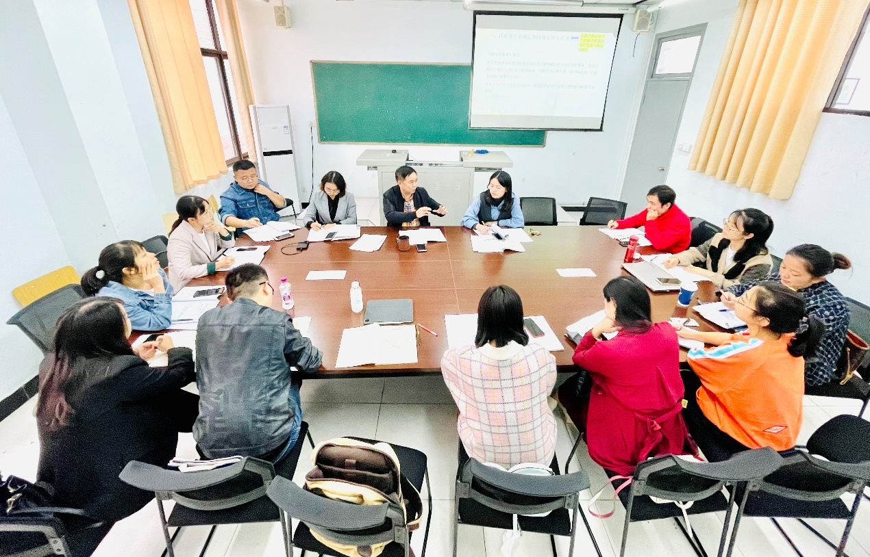

本月研修专题为《数学概念课如何发展学生思维》，数学概念反映了事物在数量关系、结构关系、空间形式的本质属性。无论是新授课、习题课还是复习课都离不开基本概念，概念教学的质量直接影响学生数学思维能力的形成。

本工作室在“为学生思维而教”的理念下，在罗宗绪老师的引领下，本月工作室的主要任务就是围绕数学概念课展开专题讨论，并由刘旸老师设计、工作室及棠外备课组联合打磨一节优质概念课。

学员们在活动前都做了充足的准备，每人设计了一份数学概念课，围绕“核心任务”和实施任务脚手架“任务导向”、“目标指向”、“教师导语”进行了反思。

会议由棠外教师刘旸主持，为了更加高效的展开讨论，主持人组织成立讨论小组，各组成员分别围绕“每堂课核心问题情境设计”和“如何设计数学思维进阶任务”、“理解数学基础上如何确定课堂核心任务”、“如何设计浸透数学文化的数学任务”展开了热烈的讨论，每位老师分享后，罗宗绪老师都耐心的进行点评，通过不断追问的方式，引导学员通过自己思考确立每堂课的核心任务。

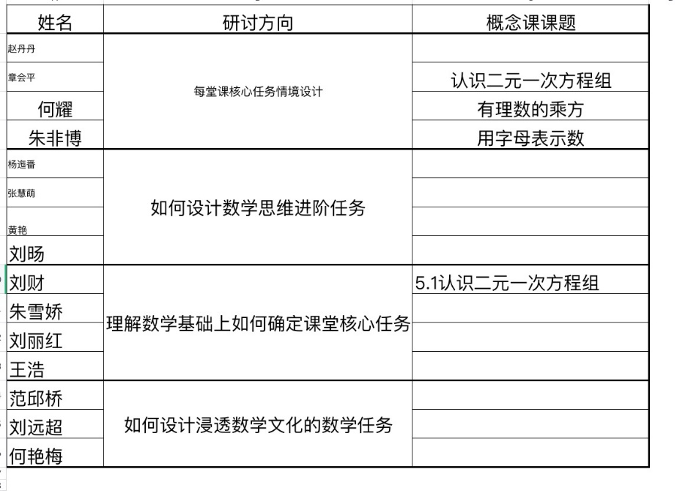

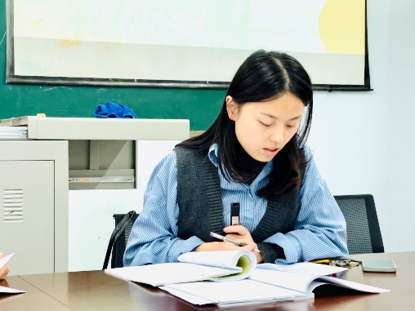 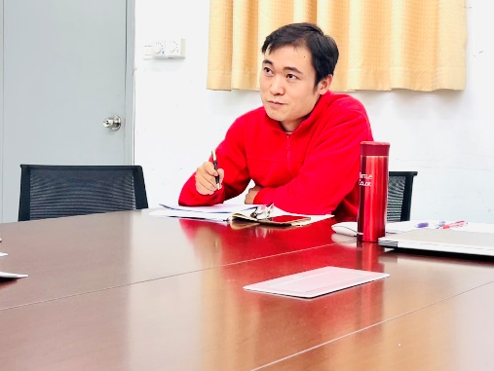

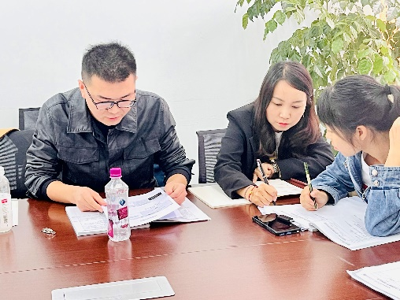 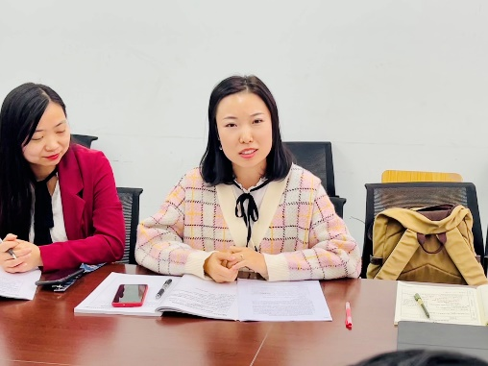

最后，罗宗绪老师对本次活动做出了总结，他高度肯定了学员们的研修态度，正是因为学员们的精心准备，在研讨过程中不断碰撞出更多思维的火花，而学员们的成长正是从这些思维的碰撞开始的。